Es una herramienta para conocer la situación real y actual en que se encuentra una persona, organización, empresa o proyecto analizando sus características internas (Debilidades y Fortalezas) y su situación externa (Amenazas y Oportunidades) y planificar una estrategia de mejora a futuro.

Durante la etapa de planificación estratégica y a partir del análisis FODA se debe poder contestar cada una de las siguientes preguntas:

- ¿Cómo se puede destacar cada fortaleza?
- ¿Cómo se puede disfrutar cada oportunidad?
- ¿Cómo se puede defender cada debilidad?
- ¿Cómo se puede detener cada amenaza?

Este recurso fue creado a principios de la década de los setenta. El objetivo del análisis FODA es determinar las ventajas competitivas personales para ponderarlas y fortalecer aquellas debilidades que se detecten y convertirlos en oportunidades.

A continuación, realiza tu Análisis FODA contestando con toda veracidad en los espacios para ello destinados.

Paso 1: INTROSPECCIÓN. Fortalezas.

OBJETIVO:

Identifique lo que tiene que construir en el siguiente capítulo de tu vida. Tome conciencia de qué recursos, capacidades y cualidades conforman tus fortalezas principales.

INSTRUCCIONES:

- Conviértete en “observador desapegado” y revisa tu línea de vida.
- Contesta las siguientes preguntas y escribe tus respuestas en los espacios destinados para ello.
Revisa la línea de vida y observa aquellos momentos en los cuales experimentaste los mayores éxitos o victorias. ¿Qué talentos especiales sacaste a relucir en dichos momentos? Identifica cuáles son tus mayores talentos. Estos pueden ser habilidades o competencias.
Escríbelo aquí

¿Qué es lo que la gente más admira de usted? Éstas son las cualidades y virtudes personales particulares que aportas a las relaciones. Escríbalas.

¿Cuáles son sus activos más valiosos? Éstos pueden ser cosas intangibles, como experiencias de la vida y relaciones, o también activos tangibles como bienes naturales.

Revisa sus respuestas a las preguntas anteriores. ESCRIBA LAS CUATRO “FORTALEZAS” MAS IMPORTANTES QUE DEBE CONSTRUIR PARA LOS SIGUIENTES CAPÍTULOS DE TU VIDA.

PASO 2: INTROSPECCIÓN. Debilidades.

OBJETIVO:

Identifica qué es lo que le está frenando e imponiendo límites en el siguiente capítulo de su vida. Tener claridad sobre los recursos, capacidades y cualidades de su fuerza interna.

INSTRUCCIONES:

- Conviértase en “observador desapegado” y revise su línea de vida.
- Conteste las siguientes preguntas y escriba sus respuestas en los espacios destinados para ello.
Observe los momentos en los que experimentaste el fracaso. Preste especial atención a los “patrones” recurrentes de fracaso en tu vida. ¿Cuál es la debilidad o deficiencia más común que consideras tener y que piensas que está relacionada con estos fracasos?

¿Cuáles son las tendencias negativas o destructivas de su comportamiento que pueden seguir causando sufrimiento a los demás y a usted mismo en el futuro si no son atendidas? Escríbalas.

¿Qué es lo que más le gustaría cambiar de usted mismo en el próximo capítulo de tu vida?

Revise sus respuestas a las preguntas anteriores. ESCRIBA LAS CUATRO “DEBILIDADES” MAS SIGNIFICATIVAS QUE LO LIMITAN EN EL PRÓXIMO CAPÍTULO DE TU VIDA.

PASO 3: INTROSPECCIÓN. Amenazas.

OBJETIVO:

Identifique los riesgos implicados en el próximo capítulo de tu vida. Ser consciente de los retos a futuro.

INSTRUCCIONES:

- Conviértase en “observador desapegado” y revise su línea de vida.
- Conteste las siguientes preguntas y escriba sus respuestas en los espacios destinados para ello.
Cuando mire hacia el horizonte, en el próximo capítulo de su vida, ¿cuál cree que sea el reto más grande que tendrá que afrontar?

¿Cuál es el riesgo personal más gran de que tiene que tomar en el futuro?

¿Qué es lo que con mayor frecuencia evita, que eventualmente tendrá que afrontar?

¿A qué le tiene más miedo?

Revise, sus respuestas anteriores. ANOTE LAS CUATRO “AMENAZAS” MÁS IMPORTANTES, DE LAS CUALES NECESITA ESTAR CONSCIENTE:

PASO 4: INTROSPECCIÓN. Oportunidades.

OBJETIVO
Identifique las oportunidades en el próximo capítulo de tu vida. Ser consciente de las nuevas oportunidades y posibilidades que se te presentan.
INSTRUCCIONES:

- Conviértase en “observador desapegado” y revise su línea de vida.
- Conteste las siguientes preguntas y escriba sus respuestas en los espacios destinados para ello.
¿Qué nuevas oportunidades y posibilidades parecen presentársele ahora? Estas pueden ser nuevas amistades, eventos o sucesos inesperados que se le están presentando. Escríbalos.

Cuando piensa en el próximo capítulo de tu vida, ¿Cuáles son las posibilidades que más le entusiasman?

¿Qué haría en el próximo capítulo de su vida si no tuviera miedo?

Revisa sus respuestas anteriores. ANOTE LAS CUATRO “OPORTUNIDADES” QUE PUEDEN LLEVARSE A CABO EN EL PRÓXIMO CAPÍTULO DE TU VIDA:

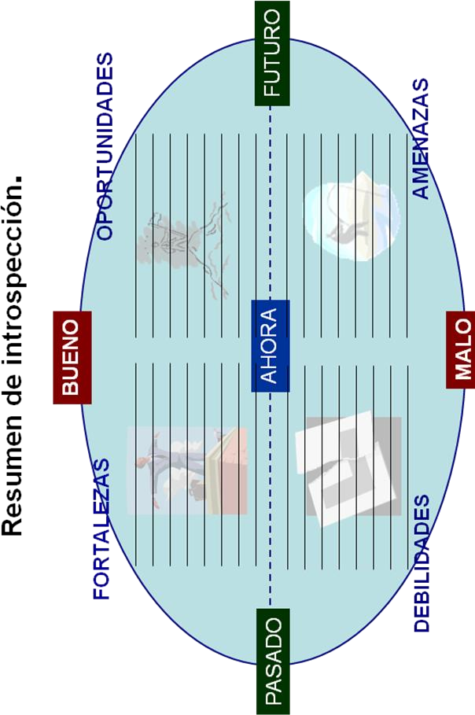
En los espacios disponibles en la siguiente página haga un resumen de sus respuestas a las preguntas de introspección.

